新竹市立育賢國民中學110年度
「手作球苔及空氣鳳梨植栽研習」實施計畫
一、依據：新竹市政府110年度推動員工協助方案實施計畫辦理。
二、目的：
（一）為提倡綠色生活方式，鼓勵同仁親手製作淨化空氣綠色植栽，達到身心靈舒緩及享受手作室內植栽樂趣，爰訂定旨揭實施計畫。
（二）宣導新竹市政府員工協助方案，期藉由瞭解並使用多樣化的協助性措施，建立溫馨關懷的工作環境，塑造互動良好組織文化，強化團隊向心力。
三、主辦單位：新竹市政府、新竹市教育會。
承辦單位：新竹市立育賢國民中學。
四、研習活動日期：110年5月5日(星期三)13：00～16：10。
五、研習地點：本校育英樓4樓美術教室。
六、講座： 陳麗美老師。
七、課程內容：如後附課程表。
八、研習經費：講師費由新竹市教育會支應，材料費由參加學員自付。
九、研習對象：新竹市政府所屬學校教職員及新竹市教育會會員，依報名順序以30人為限。
十、報名方式：請自即日起至110年4月20日(星期二)下班前，於「新竹市教師研習護照系統」及「公務人員終身學習入口網」報名，依報名先後順序額滿為止，另材料費每人新臺幣250元請於活動當日繳交，並請自備提袋裝成品。
十二、參加人員覈實辦理公假登記（教師請課務自理），全程參與者核給學習時數3小時。
十三、本計畫經簽奉核定後實施，修正時亦同。

新竹市立育賢國民中學110年度
「手作球苔及空氣鳳梨植栽研習」課程表
日期：110年5月5日(星期三)
地點：本校育英樓4樓美術教室
時間 | 實施內容 | 講座
13:00-13:10 | 報到(新竹市員工協助方案宣導)
13:10-14:30 | 空氣鳳梨鋁線結合上木座 | 講座姓名:  陳麗美
14:40-16:00 | 植物水苔球
16:00-16:10 | 提問交流與合影留念
16:10 | 賦歸
備註 | - 材料費每人新臺幣250元請於活動當日繳交，並請自備提袋裝成品。  - 本校無汽車停車空間，請騎乘機車前往，另請配合防疫量測額溫及佩戴口罩。

新竹市立育賢國民中學110年度
「手作球苔及空氣鳳梨植栽研習」講座及作品簡介
講座 | 陳麗美老師
經歷介紹及授課經驗 | 喜歡大自然的花花草草，廣泛接觸種子盆栽、多肉植物、空氣鳳梨、水苔球、鹿角蕨、觀葉植物，勇於挑戰各式不同植物養殖方法與塑造植物生活美學、手作創造，是生活中最大的樂趣，閒暇之餘，參加市集，課程邀約，推廣綠色運動，讓喜歡植物的您也能輕鬆擁有綠森活。  2014清華大學Maker Faire種子盆栽講師  2015交通大學學生聯合會學術部工作坊課程講師  2017生活小學堂種子盆栽手作講師  2018清華大學多肉組盆課程講師  2019舊社國小種子盆栽課程講師  2019舊社國小多肉組盆課程講師  2019新竹市政府新竹味市集種子盆栽課程講師  2019江翠國小環境社群種子盆栽講師  2019智原科技公司植社種子盆栽課程講師  2020智原科技公司植社盆栽移植課程講師  2020智原科技公司植社空氣鳳梨鋁線結合上木座課程講師
作品  示意圖 | 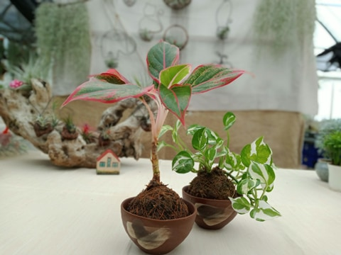 | 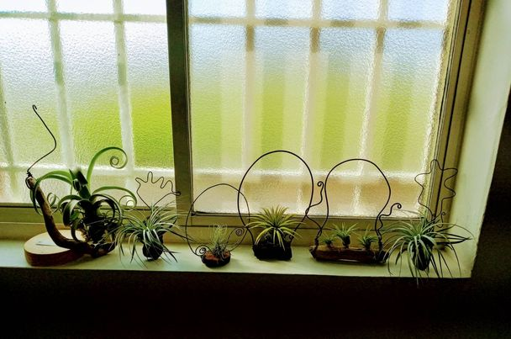
材料費用 | 學員自行負擔材料費，每人新臺幣250元。

